基于全周期和产品配套表的军工研究所
科研经费综合管理探索与实践
洪庆宾,沈德峰,何 静,逯 军,孟 刚
（北京航天长征飞行器研究所，北京 100076）
摘要：为适应二次创业和市场化转型需求，北京航天长征飞行器研究所持续开展经营管理模式创新，以信息技术为依托，以综合经营管理系统为平台，努力打通现有经济数据流，整合项目、报价、预算、经费等经济数据，打造经济数据采集和共享平台，为管理层提供发现问题的途径与解决问题的方法，为后续科研生产转型升级和经济腾飞厘清思路、找准方向。
关键词：全周期；产品配套表；军工研究所；科研经费；综合管理
中图分类号：G311 文献标志码：A 文章编号：
Exploration and Practice on Comprehensive Management of Scientific Research Funds of Institute of Military Industry Based on Full Cycle and Product Matching Table
Hong Qingbin, Shen Defeng, He Jing, Lu Jun, Meng Gang
（Beijing Institute of Space Long March Vehicle, Beijing 100076, China）
Abstract：In order to meet the demand of second business restructuring and market transformation, Beijing Institute of Space Long March Vehicle continued to carry out management mode innovation based on information technology by taking the integrated management system as a platform. And it strove to open up the existing economic data flow, project quotation, budget, funds and other economic data, and built economic data collection and sharing platform, problem-shooting ways and methods to solve the problems for the management of scientific research and production in order to subsequently transform, upgrade economic growth, clarify ideas, and identify the direction.
Key words: full cycle; product matching table; institute of military industry； scientific research funds; comprehensive management

各参考文献在文内未全部予以标识，请重新一一对应标注。图书类文献有重复引用的，需分别在文内标识中标注具体引用页码！

1 研究背景
“十三五”期间，我国军工行业将处于快速发展和转型升级的关键阶段，呈现出资产证券化、军民深度融合和信息化三大发展趋势，军工单位市场化转型不断提速。为应对瞬息万变的市场变化和更加激烈的竞争环境，北京航天长征飞行器研究所（以下简称研究所）作为典型的军工单位，也在大力推进转型创新，不断打破传统思维束缚，积极引入先进管理理念，形成适应市场经济需要的经营管理模式和体系，快速响应，主动面对市场的挑战。当前，研究所在经营管理工作中还存在一些改进空间，主要表现为三方面:一是大量的经营信息散落在各个型号产品研发项目和各个部门中，无法有效串联，更很难快速共享；二是科研经费的管理职责直接与各型号产品研发项目对应，各型号产品研发项目管理对经费的管控力度较大且相对独立，研究所横向综合管理的力度较弱；三是各型号产品研发项目对科研经费管理普遍重视年度预算管理而缺乏全周期预算管理思路，很难从全周期视角审视经费使用的合理性及与进度的匹配性。为了全面、深入地对研究所开展的各项科研生产活动进行统筹管理，特别是对科研生产活动中的各项经营活动有效规划，并对科研经费合理高效利用，实现各类数据及时采集、有效跟踪，研究所通过梳理科研经费管理流程，完善军品经费管理办法，另外借助信息化手段打通科研生产和经营管理的关键环节，加强各类工作的计划性，提高各项经费从报价、预算、批复、执行到结算整个生命周期的合理性、可追溯性与可控制性。研究所搭建的科研经费信息化管理平台，以全周期预算管理思路为纲要，以产品配套表为指引，既要能够从全周期视角审视经费管理的合理性，力争实现科研经费综合闭环管理，又要在产品配套表维度进行项目任务分解，对主要单机产品的任务和经费进度及时监督，实现科研经费的精细化管控。
2 研究所科研经费综合管理思路和方案
研究所基于全周期和产品配套表的科研经费综合管理探索与实践，主要目的是识别经费管理中的问题，通过梳理流程，完善制度和搭建平台的方式，寻找解决问题的方法。要解决研究所当前经费管理中存在的问题，需要先回答两个问题：一是完整合理顺畅的科研经费管理流程应该是什么样的；二是如何加强科研经费综合管理，或者说科研经费综合管理要在怎样的场景下完成。
首先，科研经费综合管理覆盖了从项目建立到项目结算竣工的全流程。针对确认立项的项目，按照产品配套表的颗粒度进行任务分解，梳理出为完成该项目需要开展的主要工作。在项目任务分解的基础上，针对每一个项目开展经费预估工作，作为项目报价的依据。报价策略经研究所内讨论确定后上报上级单位，并根据报价内容开展收款合同的谈判工作。合同谈判签订后，项目总经费即已明确，在总经费的基础上对分解的任务进行成本策划，制定各项任务内控成本，在此基础上形成项目预分预控方案，作为后续每一年编制年度预算并进行经费控制的依据。在型号全周期、全成本策划基础上开展年度预算编制工作，根据对标年度研究所的经济指标及年初资金状况开展年度经费的收支策划。开支预算由科研经费管理系统传递到财务网上报销系统，作为全年经费开支的控制数。根据项目在完成年度的经费开支，结合与项目进度相匹配的间接费用和利润，完成项目的阶段性结算。具体如图1和表1所示。
从业务流程上看，各项目在完成任务分解后，会根据分解后的任务开展情况提出任务书或生产通知单，将引发合同谈判，并在合同谈判定价后签署外协合同。军工事业单位科研经费的综合管理主要有3个切入点：一是在众多外协任务书已经谈判定价，签署正式外协合同前；二是项目总经费已明确，在制定项目经费分配方案时；三是在单位全面预算综合平衡时。军工单位，尤其是军工事业单位在上述3个环节理清思路、加强管理，就能够提高经费综合管理水平，提升单位经费使用效率。
图1 北京航天长征飞行器研究所科研经费管理业务框架
表1 北京航天长征飞行器研究所项目全周期经费策划表
项目名称 |  | 项目编号 |  | 业务性质 |  | 专业领域
任务来源 |  | 项目总经费 |  | 项目实施周期 | XXXX年XX月 | 至 | XXXX年XX月
 | 年度Y1 | 年度Y2 | 年度Y3 | 年度Y4 | …… | 年度Yn | 小计
预计来款
其中转付款
直接成本
设计费
材料费
外协费
试验费
专用费
间接成本
流转税金
预计利润 | /

研究所基于全周期和产品配套表的科研经费综合管理探索与实践，主要按照以下步骤开展：（1）梳理研究所经营管理现状，识别科研经费综合管理的关键环节；（2）调研院内兄弟单位，学习其科研经费管理的先进理念和做法；（3）调研性质类似的其他军工单位，进一步拓宽眼界；（4）调研并总结提炼研究所领导层和型号两总针对科研经费管理的思路和建议；（5）起草拟定研究所科研经费综合管理的总体思路和方案；（6）按照研究所科研经费综合管理的总体思路和方案，寻找优质的软件开发商，开发研究所科研经营管理系统，将研究所科研经费综合管理的思路和要求固化到信息化平台，通过信息化手段加以规范并持续改进。
3 研究所科研经费综合管理实施效果
研究所基于全周期和产品配套表的科研经费综合管理探索与实践从2012年开始启动，经过一年多对业务的梳理，于2013年年底确定实施方案，并选择了信息化平台的开发商。2014年5月，基于全周期和产品配套表的科研经费综合管理探索与实践研究成果搭建的研究所科研经营管理系统试运行，2015年正式上线运行。通过该管理系统的实践，研究所打通了业务流程，实现业务流程与财务流程的有效衔接，基本上实现以项目全周期策划控制和指导合同的签订、以年度预算和合同付款控制项目年度经费的开支、以月度支出计划控制月度经费的开支、以经济指标和结算计划控制项目的结算，实现了涵盖立项、任务分解、经费预分、合同签订、年度预算、经济指标、年度结算等各个环节，以及全周期、年度、季度、月度等各个维度的全面综合有效管控。
3.1 管理平台的主要功能演示
以下各图，其中的数据信息是否会涉及研究所内部管理秘密？！建议不采用原始信息截图方式，而采用制作相应表格的形式，或者使用纯文字阐述。
3.1.1项目管理
“项目目录”是当前登录用户负责的所有项目，可以通过编号、名称、任务来源、涉税情况、业务性质、经费来源等关键词索引相应的项目，通过设置项目状态进行管理，及时标注已完工项目不再进行经费开支。通过“项目目录”中的“项目总体概况”，可以了解到项目全周期收支余、项目年度指标执行情况和项目合同签订情况的信息，如图2所示。
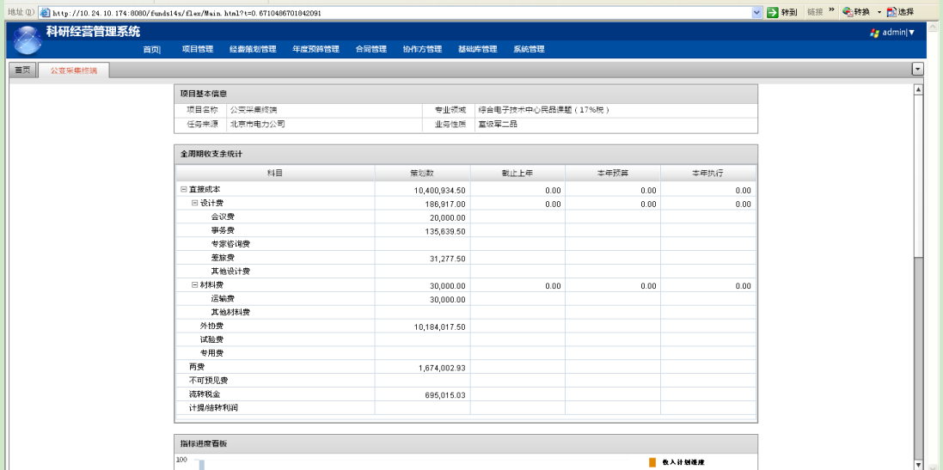

图2 北京航天长征飞行器研究所科研经费综合管理系统项目目录管理功能示例

3.1.2 经费策划管理
（1）全成本经费策划。经费策划中，任务来源和合同金额信息来自相关联的收款合同。有关收款合同审批通过并取得合同编号后，系统会自动取数；如果该项信息缺失，需要补充对应的收款合同，否则无法针对该经费额度开展经费策划。如图3所示。

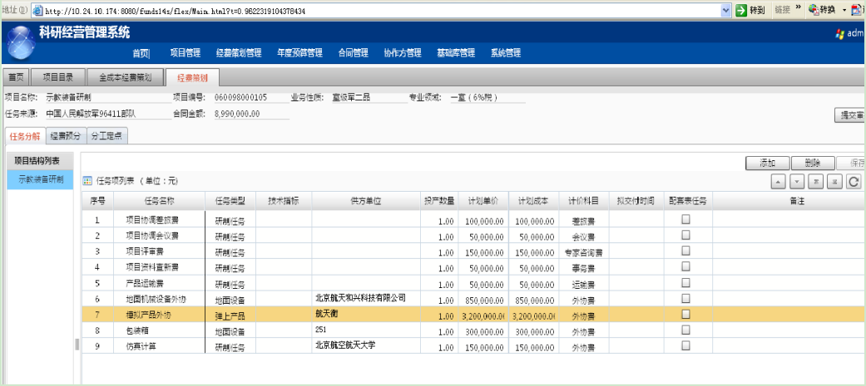

图3 北京航天长征飞行器研究所科研经费综合管理系统项目全成本经费策划功能示例

经费策划分为经费预分和任务分解分别填报。经费预分表中需直接填报的信息包括：两费、流转税金、计提或结转利润，其中的直接成本来自于任务分解，在经费预分汇总表中无法直接填报（如图4）。

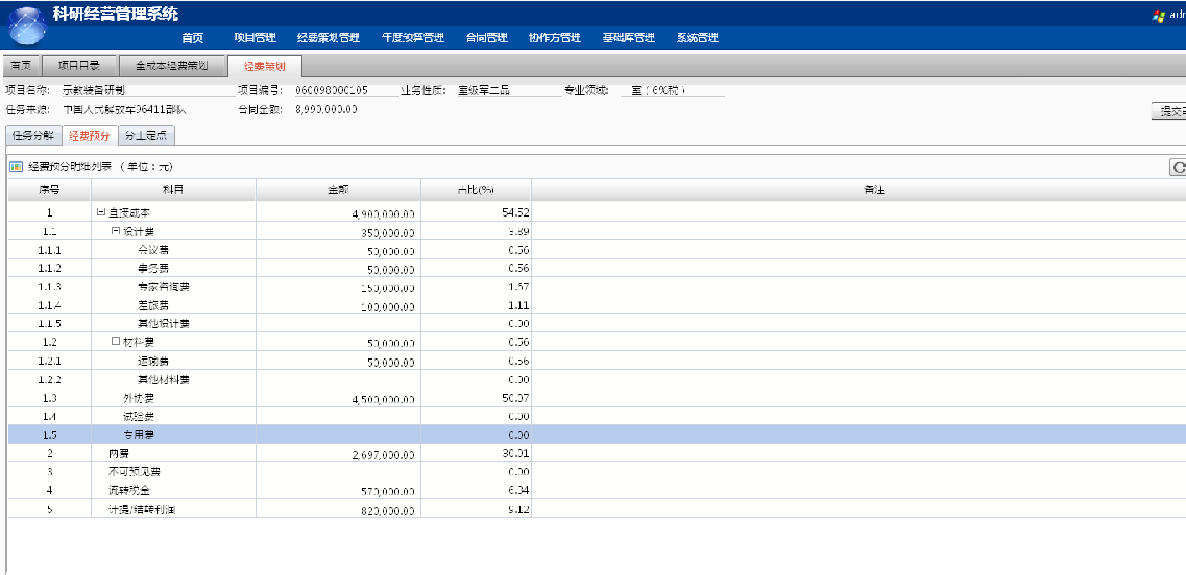
图4 北京航天长征飞行器研究所科研经费综合管理系统经费预分功能示例

任务分解表是经费策划明细表，围绕项目本身需要开展的各项任务，以产品配套表为基础开展，具体的颗粒度由业务部门灵活掌握，且各任务可以升降级次进行合并整合处理。任务分解按照计价科目列示，计价科目必须填列，否则经费预分汇总表中直接成本从明细表中取不到数。任务项需签订合同的，应填列承担任务供方单位，系统可以直接生成以单位为视角的分工定点方案，每个单位承担任务就一目了然，后续经费管理也更有针对性。如图5所示。
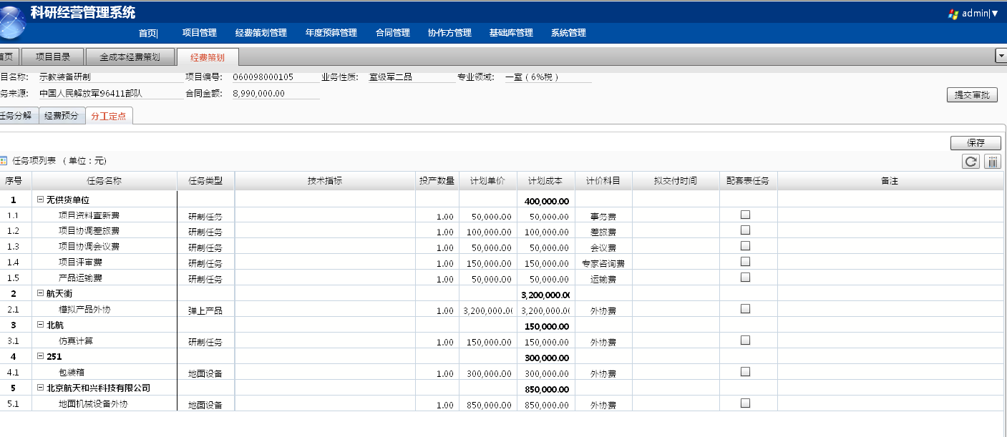
图5北京航天长征飞行器研究所科研经费综合管理系统任务分解功能示例

（2）全成本经费策划调整。项目经费总额发生变化或经费分配方案发生变化的，可以进行经费策划的调整；科目有增减变化的，以不同的颜色标识出来。经费策划调整说明为必填项。如图6、图7所示。
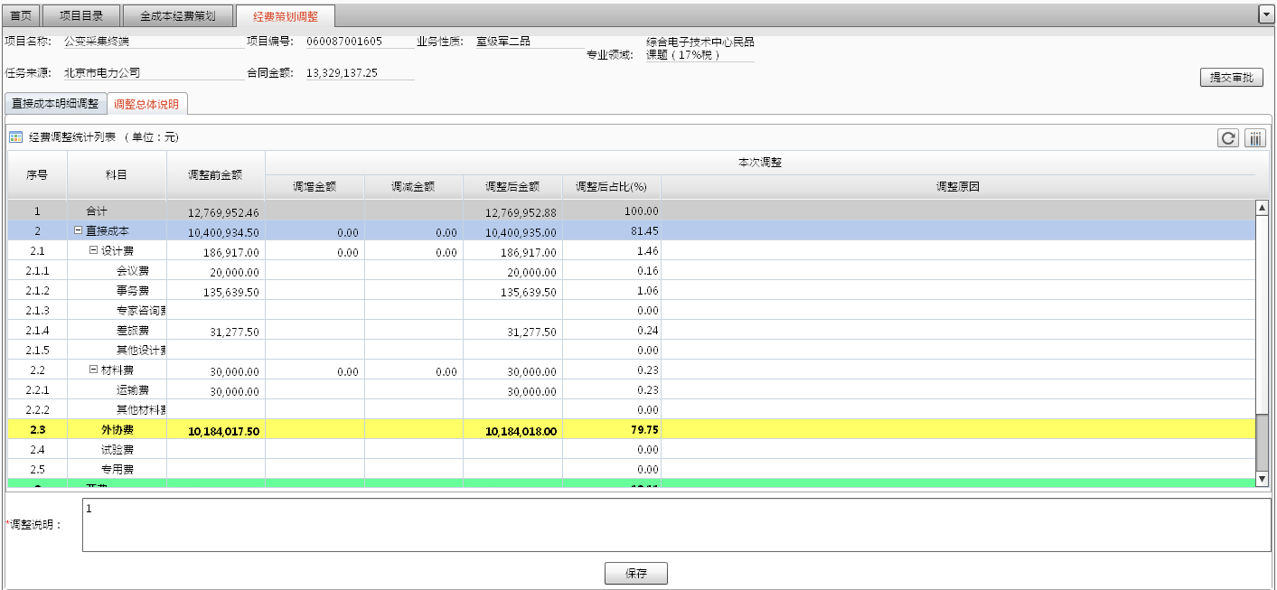
图6北京航天长征飞行器研究所科研经费综合管理系统经费策划调整管理功能示例之一

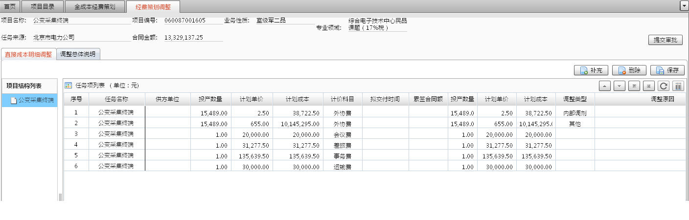
图7北京航天长征飞行器研究所科研经费综合管理系统经费策划调整管理功能示例之二

3.1.3 年度预算管理
（1）年度预算编报。如图8所示，年度预算编报界面既提供项目全周期经济数据信息，包括整个项目经费总额（销售合同额），以及截至上年的到款情况、结算收入、结转利润、直接成本开支、间接成本开支（两费）、上缴税金的情况，又提供项目本年期初的经济数据信息，包括项目未结算到款、未结算成本（存货）、期初预付账款和期初其他应收款；另外还有本年预计到款预算，针对本年预计到款的间接成本预算（两费）、上交税金预算，以及在上述信息的基础上，列示出本年可用资金，根据本年可用资金上报直接成本开支预算，并结合上述信息上报本年结算收入预算和结转利润预算（收入=期初存货+期初预付账款转成本+直接成本开支+两费+利润）。直接经费年度预算填报分“汇总表”和“直接成本预算明细表”。

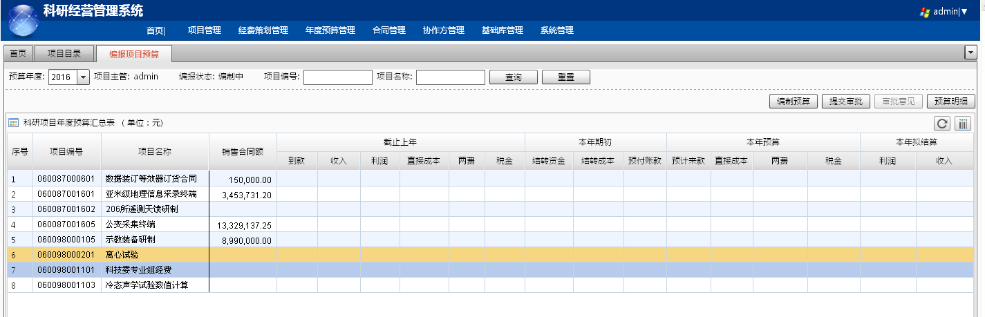
图8北京航天长征飞行器研究所科研经费综合管理系统项目年度预算编报功能示例

如图9，汇总表中本年预计需直接填报的信息包括：预计到款、两费、流转税金、计提或结转利润、预计结转收入（上限为期初存货+期初预付账款+本年直接成本+两费+流转税金+利润）。汇总表中的直接成本来自于明细表。明细表任务名称直接来自于经费策划。明细表需要根据当年的业务进度和经费需求填报“本年预计”数，本年预计数应低于经费策划数扣除已经支出金额。
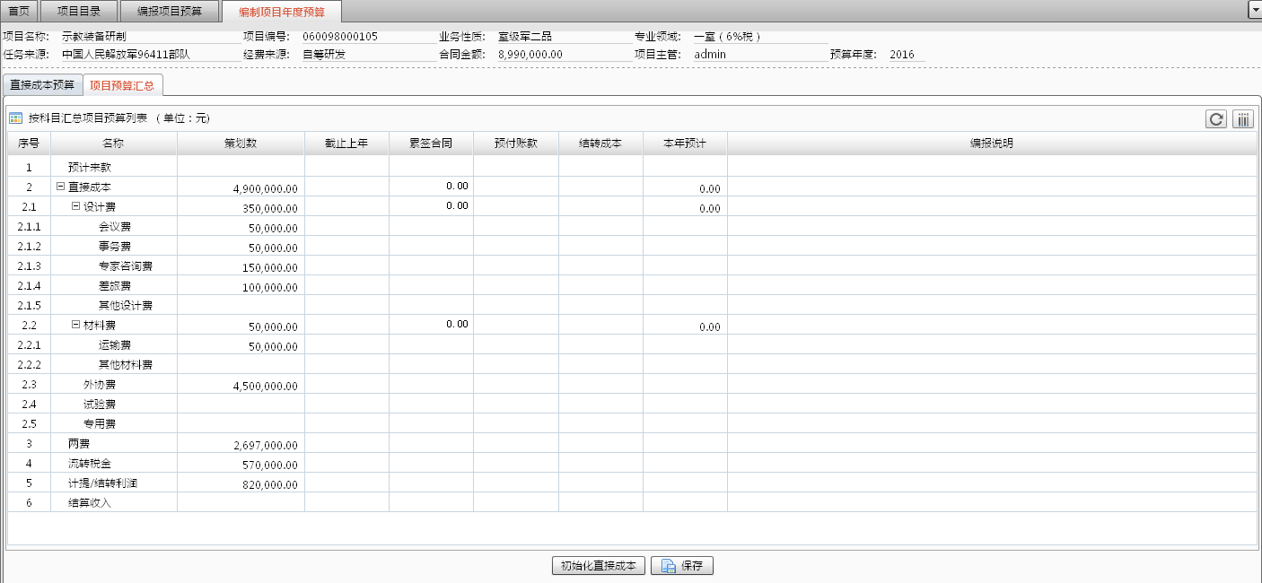
图9北京航天长征飞行器研究所科研经费综合管理系统项目年度预算汇总功能示例

直接成本预算明细表中的本年预计数填报完成后，在年度项目预算汇总表中点击“初始化直接成本”，汇总表完成从明细表中获取直接成本数据，如图10所示，保存汇总表的预算数据后，完成项目年度预算的填报。
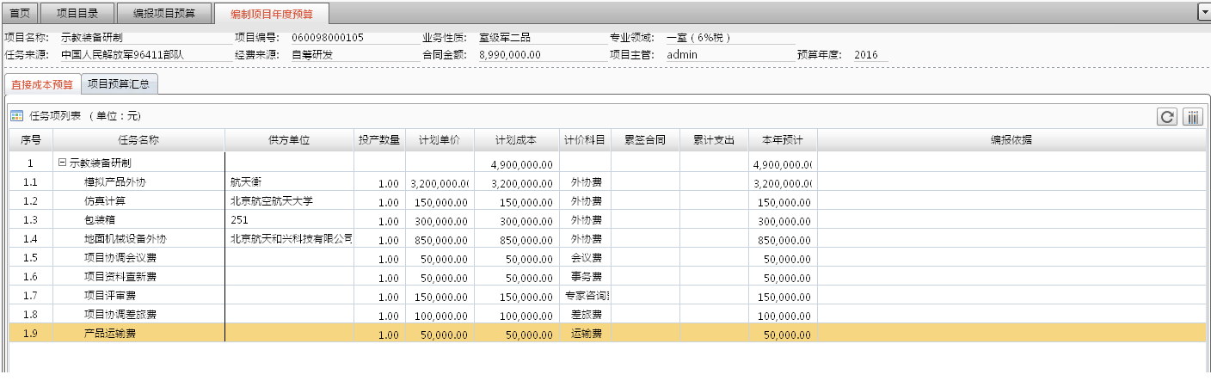
图10 北京航天长征飞行器研究所科研经费综合管理系统项目预算汇总功能示例

（2）年度预算调整。直接成本开支金额需要调整的，通过“年度预算管理-年度预算调整”功能实现。另外，对于当年新增的项目，年初未申报预算，当年需要开支的，也通过“年度预算管理-年度预算调整”完成收款和开支预算的补充追加。在科研经费管理系统未与网报集成前，年度预算调整审批通过后，业务部门需将审批单打印出来提供财务处，作为财务处调整网上报销系统预算控制数的依据，如见图11所示。
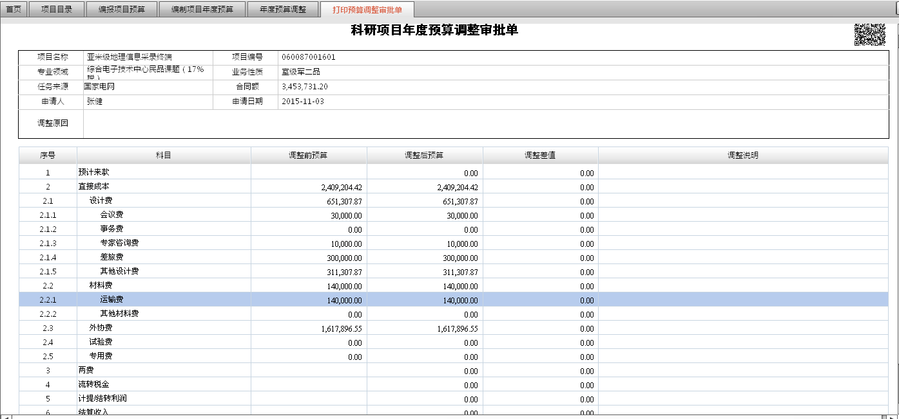
图11 北京航天长征飞行器研究所科研经费综合管理系统项目年度预算调整功能示例

年度预算调整分为汇总表和明细表，汇总表可以直接调整预计到款、两费、流转税金、计提/结转利润、结算收入，汇总表中的直接成本调整信息来自于明细表。
3.1.4合同管理
合同管理主要包括合同在线审签、合同编号、合同用印、合同文本管理、合同台账管理和合同数据导出等功能。合同管理应实现合同在线查看、在线审批、在线打印合同文本和在线打印合同审批单。在线打印出的合同文本和合同审批单以二维码进行标识（如图12）。合同在线审签包括科研付款合同、非科研付款合同、技措付款合同和收款合同4种类型。
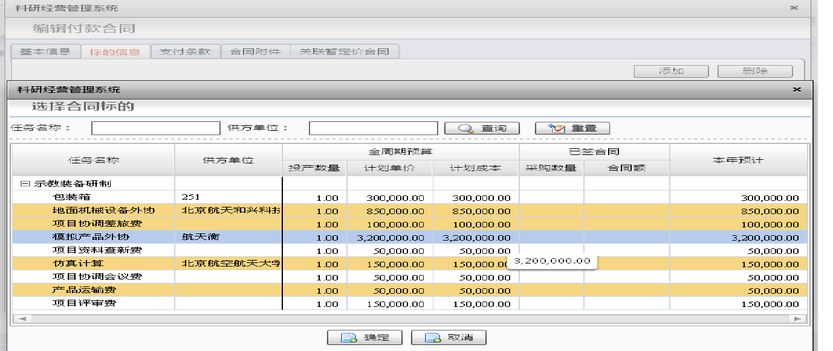
图12 北京航天长征飞行器研究所科研经费综合管理系统项目合同管理功能示例

选择完标的后，根据合同结算情况填写标的的数量、单价、合同额等信息，如图13所示。
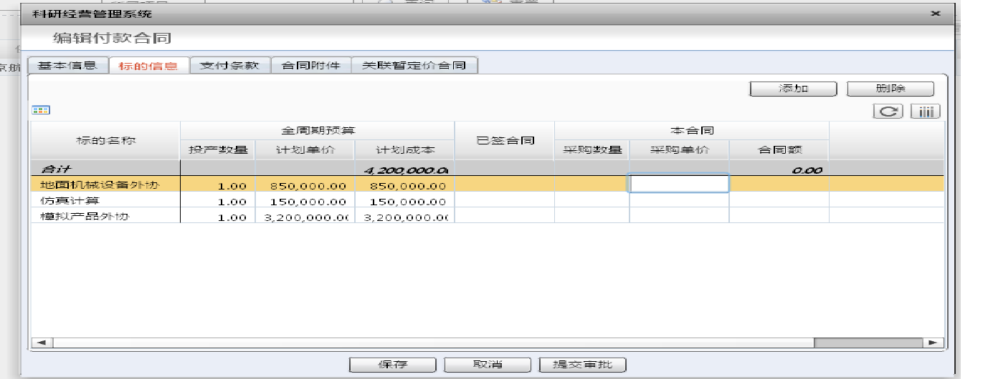
图13 北京航天长征飞行器研究所科研经费综合管理系统项目合同标的信息管理功能示例

3.1.5协作方管理
协作方管理主要实现甲方单位管理、供方管理、外协超目录管理和供方评价管理等功能。科研类付款合同，若供方单位非合格供方，要求履行外协超目录申请，格式如图14所示。
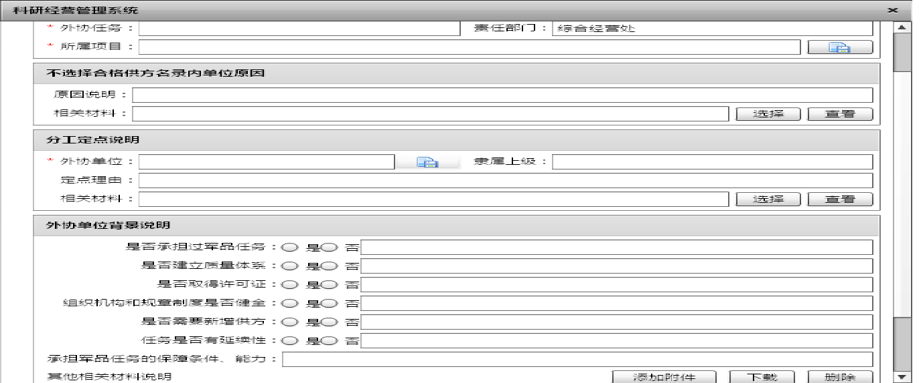
图14 北京航天长征飞行器研究所科研经费综合管理系统项目合同协作方管理功能示例

3.2 实施进展
2013年，研究所的综合计划处拆分为科研管理处和综合经营处后，加快了科研经费综合管理的实施步伐，对所内业务进行梳理，并开始对接软件开发公司，2013年年底完成了需求确认评审，科研经费综合管理系统建设项目转入开发阶段。2014年5月，科研经费综合管理系统上线试运行，选取了两个典型型号产品研发项目和两个典型部门进行试点；2014年10月，在全所各部门、各型号产品研发和生产中推广合同管理模块。2015年1月1日起，各型号产品研发和生产、各军品室推广使用科研经费综合管理系统的预算管理模块。目前系统的经济指标管理模块已经搭建完毕，正在验证。
3.3 实施效果
基于全周期和产品配套表的科研经费综合管理探索与实践，以及在此基础上搭建的研究所科研经营管理系统，在近3年有效支撑了研究所各项经营业务，尤其是经费管理和合同管理业务的顺利开展。其中，共完成了895个科研项目的项目管理工作；完成了500多个项目（课题）的经费策划和年度预算编报工作，保障了研究所经济管理工作顺利开展，保证了全所经济指标的顺利实现（如图15）；实现合同在线登记、在线审批、在线打印，提高了合同管理效率，规范了合同管理流程，累计共办理收款合同210份、付款合同1 220份；共维护协作方632个，履行110个外协超目录审批，基本满足了所供方管理要求。
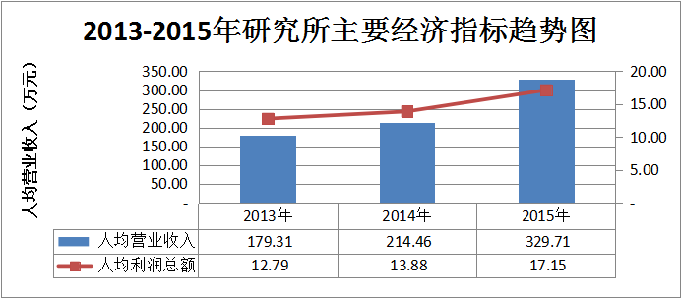
图15 北京航天长征飞行器研究所科研经费综合管理主要实施成效

4 研究所科研经费综合管理的创新点及技术进步点
4.1 推广全周期经费管理的思路
初步树立全周期管控思路在科研经费管理中的重要地位，在重视年度预算管控的基础上，能够逐步从全周期视角审视经费开支的合理性；将合同签订和经费开支信息及时反馈于全周期策划中，动态掌握项目经费收支进度，监控项目实施的进度和效果。
4.2提升科研经费精细化管理水平
型号产品研发项目的任务分解要求按照产品配套表级次展开，至少体现了系统级产品和主要单机产品的任务情况、任务开展情况以及任务匹配的经费执行情况，将科研经费管控的力度从项目级次细化到任务级次。通过在任务分解和经费预分环节引入产品配套表的思路，逐步将科研经费支出控制时点由年度合同签订前置到任务分解，通过前期经费策划，有效指导后续经费开支，做到有的放矢、有章可循。
4.3 提升科研经费信息化管理水平
通过构建科研经营管理系统，实现从项目立项到项目任务分解，再到项目预算编制以及合同签订等业务的在线操作，规范了操作行为，有效收集经营数据，促进了研究所经营管理水平的提升。
5 研究所科研经费综合管理平台应用情况及前景
（1）全周期经费管理是军方和上级单位近几年大力推行的科研经费管控思路，是未来科研经费管理的发展方向，契合该思路的科研经费管理平台在军工单位中具有广泛的应用价值。
（2）基于产品配套表的经费管理思路是科研经费精细化管理的必然要求，更是转型期间军工单位努力方向。
（3）业务与财务的有机融合是近年来管理会计的发展思路，也是一个单位发展成熟的标志。通过搭建科研经费管理系统，打通财务与业务的隔阂，实现业务与财务深度融合，对于所有科研院所而言是共同的奋斗目标。
（4）科研经费管理系统随着与单位内部其他系统的整合集成，将在内部挖潜、综合统筹、提高效率等方面发挥更加重要的作用，具有显著的经济效益。

已对下列参考文献的著录按国家标注和本刊规范进行修改，请对照文内文献出现顺序一一对应排列，重新标注序号！
参考文献：
- 中华人民共和国财政部，总装备部. 国防科研项目计价管理办法（〔1995〕计字第1765号）[Z].北京：财政部，总装备部，1995
- 中华人民共和国财政部，国防科工委. 国防科技工业科研经费管理暂行办法（财防〔2008〕11号）[Z].北京：财政部，国防科工委，2008
- 邰双汭. “十二五”国家科技计划经费管理的创新模式研究：基于科技部2013年7月科研经费巡视检查工作 [J].科学管理研究，2014（2）：40-42
- 李兵，李正风，崔永华. 课题制科研经费管理存在的问题与对策 [J].中国科技论坛，2011（7）：5-11
- 刘芳，张晨，朱卫东，等. 科学基金科研项目经费管理的中美比较研究 [J].科学学与科学技术管理，2014（4）：50-56
- 冯志波. 决策支持系统与管理信息系统的比较研究 [J].科技信息（学术研究），2007（12）：86-87
- 王洪运，喻向红，李裴如. 推进军品价格管理改革的任务要求与对策思考 [J].军事经济研究，2012（11）：29-30
- 陈俊清. 科研事业单位科研经费内部控制的深化思路及实施要点 [J].行政事业资产与财务，2016（1）：47-49
- 李挺. 浅议新时期如何确保项目资金运行，加强科研事业单位财务管理 [J].财经界（学术版），2013（6）：180-180
- 张志军，马彩文，王秀菊，等. 项目管理视角下科研经费风险识别与防控措施研究 [J].科技进步与对策，2016（4）：18-24
- 王宏星. 研究所科研经费管理存在的问题与解决之道 [J].中国农业会计，2014（9）：4-5
- 王永益. 科研课题制与科研经费管理制度改革研究 [J].科研管理研究，2013,31（6）：29-32

作者简介：洪庆宾（1983—）,男，山东济宁人，硕士，注册会计师，高级会计师，副处长，主要研究方向为经营管理。沈德峰（1978—）,男，山东菏泽人，硕士研究生，工程师，主要研究方向为战略管理和经营管理。何静（1979—）,女，湖北钟祥人，硕士研究生，工程师，主要研究方向为经营管理。逯军（1981—）,男，河北张家口人，硕士研究生，工程师，主要研究方向为经营管理。孟刚（1963—），河北乐亭人，博士，研究员，所长，主要研究方向为企业经营与管理。

